Assignment No 2

1.
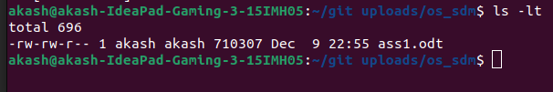
2.
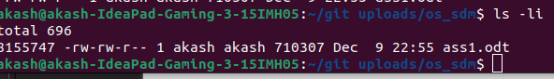
3.

4.

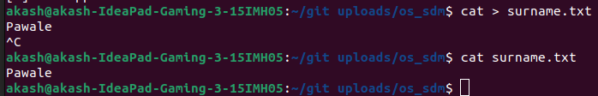
5.

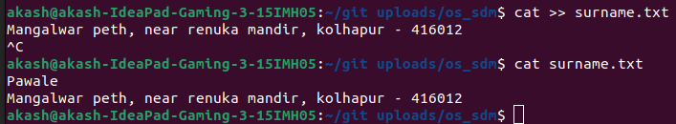
6.
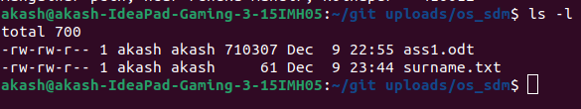
7.

7.
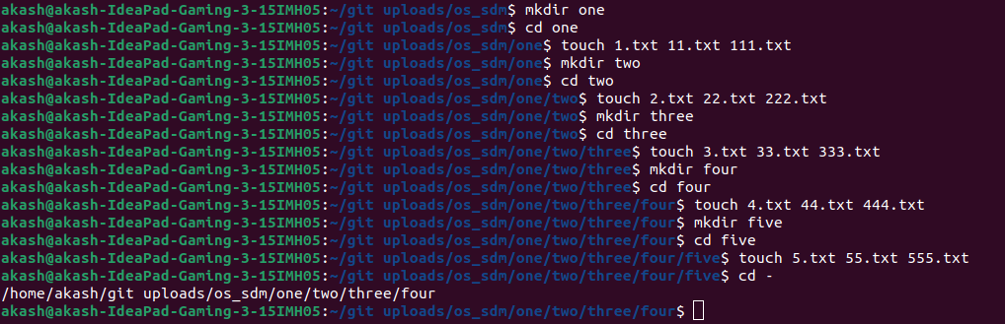
8.

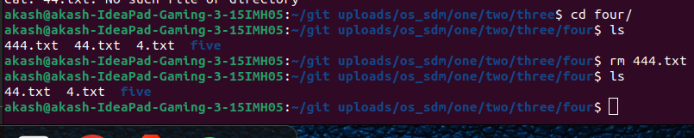
9.

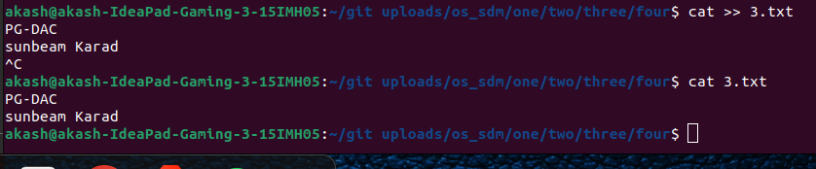

10.

